- ELEKTRİKLİ ARAÇLAR DALI:

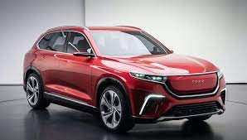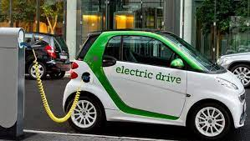

Dünyada gelişen otomotiv teknolojileriyle beraber otomobil algısı değişmekte, içten yanmalı motorların yerini hibrit ve elektrikli araçlar almaya başlamıştır. Bu değişimle dünya otomotiv sanayisi yeni bir yapılanmaya gitmiş ve ülkeler bu alanda faaliyet gösteren şirketlere destek vermeye başlamıştır.
Türkiye bu değişime ayak uydurarak yerli bir otomobil markası için devlet destekli çalışmalar başlatmıştır. Bu çalışmalar sonucunda Cumhurbaşkanımız Sayın Recep Tayyip Erdoğan'ın talimatlarıyla ülkemizin önde gelen kuruluşlarından otomobil girişim grubu oluşturulmuştur.
25 Haziran 2018'de Türkiye'nin Otomobili Girişim Grubu Sanayi ve Ticaret A.Ş. (TOGG) kurularak yerli otomobil girişimlerine başlanmış, Aralık 2019'da yerli otomobiller ve sistemleri tanıtılmıştır.
Yerli otomobil, Bursa-Gemlik'te 2021'de tamamlanması planlanan bir fabrikada üretilecektir. İlk aracın 2022'de banttan çıkması ve satışa başlanması planlanmaktadır.
Yerli otomobilin üretiminde ve bakım servislerinde çalışacak teknik elemanlar için Milli Eğitim Bakanımız Ziya Selçuk tarafından Türkiye'de ilk defa " Elektrikli Araçlar" dalının okulumuzda açılması kararlaştırılmıştır. Bu kapsamda müfredat ve dal hazırlıkları çalışmaları başlamış olup son aşamaya gelmiştir.
Elektrikli Araçlar dalında hibrit araç teknolojileri, elektrik makineleri, batarya teknolojileri, otonom araç teknolojileri ve yakıt hücreli araçlar hakkında dersler verilmesi planlanmaktadır.
2020-2021 Eğitim Öğretim Yılı'ndan itibaren Elektrikli Araçlar Dalı'nın bağlı olduğu Motorlu Araçlar Teknolojisi Alanı'na Liselere Giriş Sınav puanı ile öğrenci alınacaktır.

